Финал конкурса декоративно-прикладного творчества «Сотворение»

Завершены очный и заочный этапы конкурса декоративно-прикладного творчества «Сотворение», в котором приняли участие 39 работ.
Весь месяц март шло оценивание конкурсных работ.
Для конкурсантов была предоставлена возможность попробовать свои силы в разных техниках и стилях. Неизменным оставалось одно – либо работа представлена в виде презентации, раскрывающей особенности национального спорта, либо это рукотворная кукла в национальном костюме.
Члены жюри оценивали оригинальность и качество оформления. Все представленные конкурсные работы – соответствовали заявленной тематике.
Конкурс «Сотворение» проходил в два этапа: на первом – работы были приставлены на обсуждение общественности в социальных сетях, а на втором этапе – рукотворные куклы, выполненные в разных техниках – оценивали профессионалы.
С большой любовью и вниманием к конкурсу «Сотворение» отнеслись дети, педагоги и родители. Младшим школьникам активно помогали и мамы, и папы.
Вопросы национальной самоидентификации всегда волнуют томичей – участники программы «Учимся жить вместе» - не исключение.
Конкурс «Сотворение» ежегодно вызывает большой интерес общественности и собирает большое количество просмотров в социальных сетях.
В этом году экспозиция «Сотворение» была представлена в Доме приемов администрации Томской области 2 апреля в День единения России и Беларуси.
Городская программа «Учимся вместе» на протяжении ряда лет сотрудничает с Региональной общественной организацией национально–культурной автономией белорусов в Томской области. Благодаря культурному сотрудничеству, команды городской Программы имеют уникальную возможность ежегодно быть сопричастными к фестивалям, конкурсам, концертам национальной песни и танца.
Самое главное для подрастающего поколения, слышать родной язык от носителей языка, знакомиться с истинно народной культурой. Национальные автономии Томска – постоянные участники творческих мероприятий, а национальные коллективы всегда желанные гости нашего Форума Дружбы.
Всего в 2019 году участниками конкурса 17 стали образовательных учреждений школа-интернат №1, МАОУ СОШ Гимназия №55, МАОУ СОШ №№ 12, 16, 19, 22, 27, 28, 33, 34, 35, 46, 51, 58, 65, МАОУ «Зональненская СОШ и МАОУ ДО «Звездочка».

Победителями конкурса стали:
1 место
- «Селькупы» - МАОУ СОШ № 28, 1 класс, команда «РАДУГА», Киселева Лариса Насибулловна
- «Цыганка»- МАОУ СОШ №33, 4 «А», команда «Дружные», Гурьянова Валентина Владимировна
- «Костюм коренных жителей Сибири – манси» - МБОУ школа-интернат №1, 4а, команда «Почемучки», Афонина Галина Викторовна
- «Хакасская женщина в народном костюме» - «Апельсинки» , МАОУ СОШ №28, 3Б, Прахт Елена Васильевна
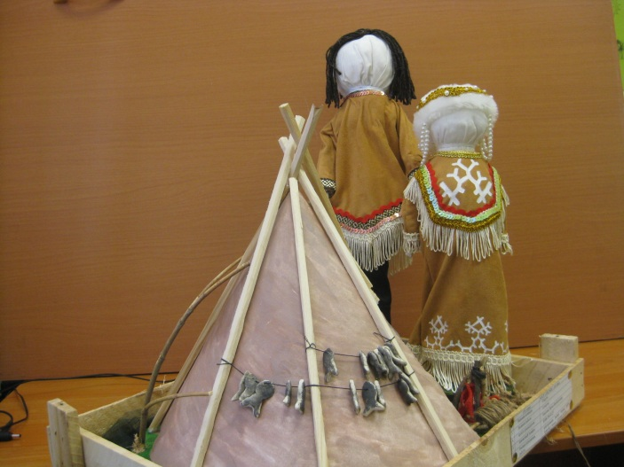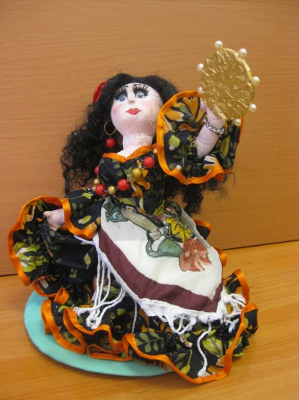

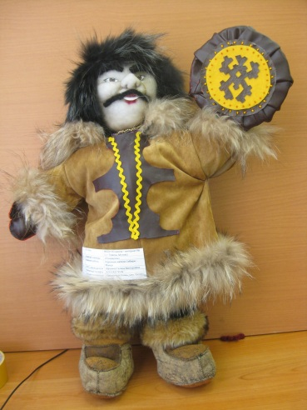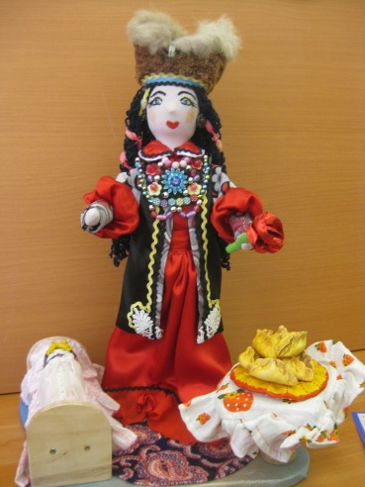

2 место
- «УЗБЕЧКА» - Команда «Дружные ребята», МАОУ «Зональненская СОШ» 3Д, Москалева Светлана Александровна
- «Турецкий национальный женский костюм» - команда «Радуга», МАОУ «Зональненская СОШ» 1В, Кочетова Наталья Михайловна
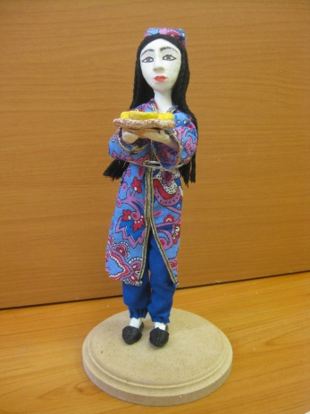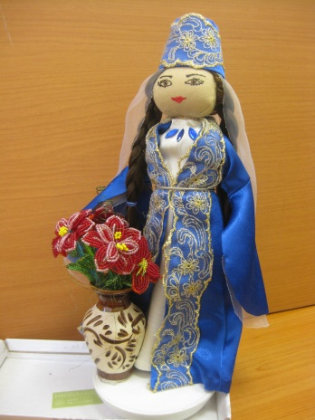
3 место
- «Вьетнамская кукла» - Команда «Светлячки» МАОУ СОШ № 22 , 4а класс, Килина Надежда Александровна
- «Турецкий национальный костюм» - МАОУ «Зональненская СОШ», 1в, Кочетова Наталья Михайловна
- «Немецкий народный костюм» - Звекова Ангелина и Звекова Татьяна Андреевна, команда «Дружбята», МАОУ СОШ № 65 г. Томска 1Б, Вечерина Наталья Геннадьевна
- «Кукла в грузинском национальном костюме» - Команда «Дружба» МАОУ СОШ №19, 5 Б, Дедкова Юлия Витальевна
- «Таджикская национальная женская одежда» - команда «ЕДИНСТВО», МБОУ СОШ №33, 5б, Панова Елена Васильевна, Кадирова Юлия Игоревна
- «Ингушский народный женский костюм» - команда «Созвездие», МБОУ школа-интернат №1, 3б, Мужипова Ольга Владимировна
- «Чеченский народный женский костюм» - команда «Капельки» МАОУ СОШ № 34, 2а, Андреева Людмила Евстафьевна

